Introduction

Cette page de GUIDE propose un mode opératoire détaillé de paramétrage de l’export des absences.
L’objectif est de vous permettre de configurer ou de savoir comment modifier les données apparaissant sur le fichier d’export généré par Eurécia et à destination de votre logiciel de paie.

Table des matières
Introduction 1
1. Au préalable 2
2. Paramétrage 2

- Au préalable

Le fichier d’export contient 5 champs, seuls deux d’entre eux nécessitent une configuration préalable :
      - Le matricule des salariés : fiche salarié
      - Les codes paie : code de référence, renseignés sur les types de congés

- Paramétrage

      - Le matricule des salariés : renseigné sur la fiche salarié

Accès : Espace Admin > Paramètres généraux > Salariés et utilisateurs > Fiche Salarié

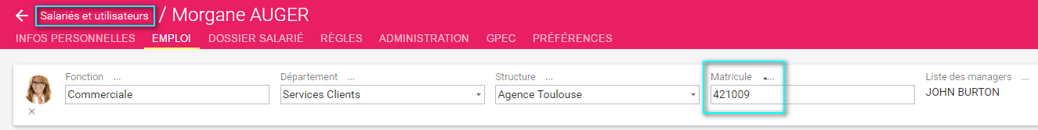

      - Les codes paie : codes de référence, renseignés sur les types de congés

Accès : Espace Admin > Congés et Absences > Type de congés et Absences > Éditer

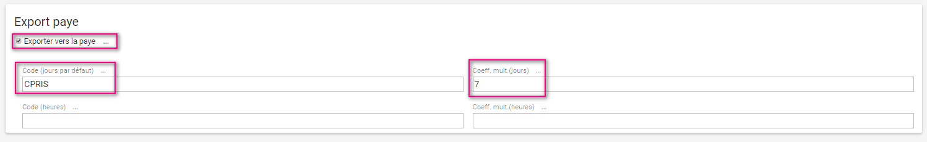

- Sur les types de congés devant figurer sur le fichier d’export, au sein du cadre Export paye : cocher la case Exporter pour la paye
- Au sein du cadre Code (jours par défaut) : renseigner le code paye. Il s’agit de la référence donnée par le logiciel de paie récepteur. Chaque type de congé sera identifié dans le fichier d’export et au sein du logiciel de paie grâce à ce code.

Note de la rédaction : La valeur de l’absence s’exprime en jour et ce par défaut.
S’il faut qu’elle soit exprimée en heure, il convient d’ajouter la valeur ‘7’ pour qu’Eurécia applique un calcul automatique et convertisse la durée de l’absence en heure.
Dans ce cas : 1 jour = 7 heure pour tous les salariés concernés par ce type de congé/absence.

La procédure est terminée.

Informations techniques quant au format de fichier attendu par votre application de paie :
- Fichier TXT
- Fichier position (pas de séparateur)
- Pas de ligne d'entête
- Ventilation de l'absence par ligne et par journée
- Format de la date : dd/mm/aaaa
- Séparateur décimal : "point"
- Fin de ligne CRLF

Contenu du fichier :
Colonne | Long max | Géré par Eurécia (Oui/Non)
Matricule | 4 | Oui
Code Paye | 17 | Oui
Signe | 1 | Vide par défaut (espace)
Valeur | 6 | Oui
Date | 10 | Oui

Spécificités :
- La valeur de l'absence est exportée en jours par défaut. Il est cependant possible d'appliquer un coefficient multiplicateur pour exporter une valeur en heures (ex : 1j -> 7h).

Exemple de fichier :
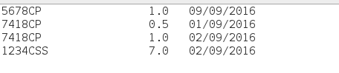
Cliquez pour agrandir

